TRAVAIL PRATIQUE | RAPPORT TECHNIQUE

Contrôle de la luminosité d’une DEL
par PWM et serveur web ESP32
Un objet connecté simple : régler une DEL depuis un navigateur avec l’ESP32.
INFORMATIONS DU PROJET | PARAMÈTRES CLÉS
Cours : 420-PC6-AG • Institut Grasset | Arduino IDE • ESP32 3.x
Professeur : Fernando Ribeiro Trovão | GPIO18 • 5 000 Hz • 8 bits
Remise / présentation : 11 novembre 2026 | Serveur HTTP • port 80
Équipe : à compléter | Wi-Fi local • navigateur

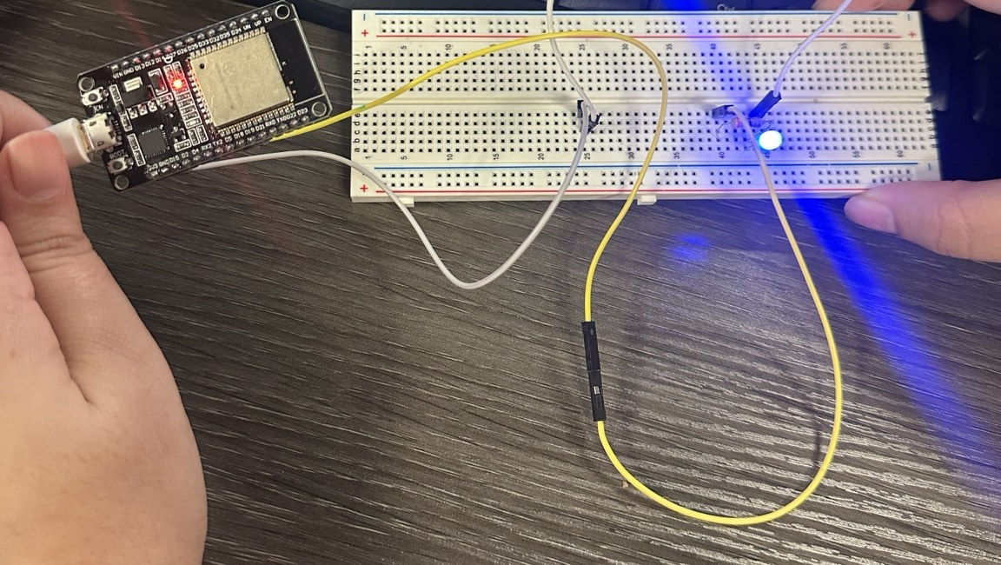
Figure 1 — Montage réel : ESP32, DEL et plaque d’essai utilisés durant les essais.

1. Objectif et principe général
Le système permet de régler à distance la luminosité d’une DEL. L’ESP32 reçoit des requêtes HTTP depuis une page web locale et modifie le rapport cyclique d’un signal PWM sur GPIO18. Aucun service Internet externe n’est nécessaire pour afficher la page.
La page présente sept commandes : 0 %, 25 %, 50 %, 75 %, 100 %, −10 % et +10 %. Elle affiche également le pourcentage actuel, la valeur PWM sur 255 et une tension moyenne estimée.
Résultat observé Le montage a répondu aux commandes depuis un navigateur et la luminosité de la DEL a varié selon la valeur choisie.

02 / REALISATION ELECTRONIQUE

2. Montage électrique et choix du PWM
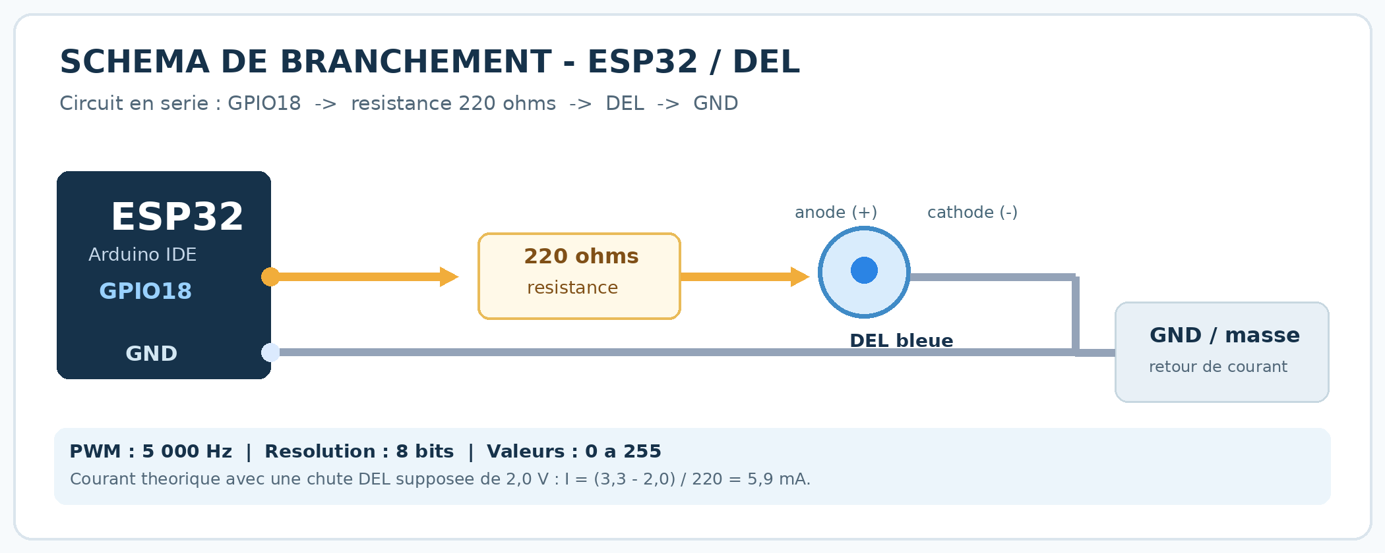
Figure 2 — Schéma logique du circuit série imposé : GPIO18 → résistance → anode de DEL ; cathode → GND.

Branchements utilisés
Élément | Branchement | Utilité
GPIO18 (D18) | Vers résistance 220 Ω | Sortie PWM ; règle la luminosité
Résistance 220 Ω | En série avant la DEL | Limite le courant
DEL, anode (+) | Après la résistance | Entrée du courant dans la DEL
DEL, cathode (−) | Vers GND ESP32 | Retour électrique commun

PWM : fréquence, résolution et conversion
Le programme appelle ledcAttach(18, 5000, 8) : la fréquence est de 5 kHz et la résolution de 8 bits, soit 256 niveaux (0 à 255). Cette fréquence est bien inférieure au maximum théorique indiqué dans le TP : 80 000 000 / 2⁸ = 312 500 Hz.
Formules Valeur PWM = arrondi((pourcentage / 100) × 255). Tension moyenne estimée = (pourcentage / 100) × 3,3 V.

Exemple à 60 % : PWM = arrondi(0,60 × 255) = 153 ; tension moyenne ≈ 0,60 × 3,3 = 1,98 V.

Justification de la résistance
En prenant l’hypothèse de 2,0 V de chute dans la DEL demandée par l’énoncé : I = (3,3 − 2,0) / 220 ≈ 5,9 mA, sous la limite de 40 mA indiquée dans le TP. La DEL photographiée est bleue ; sa tension directe réelle peut différer de cette hypothèse. La valeur effective de la résistance doit être vérifiée sur le composant.

03 / LOGIQUE LOGICIELLE

3. Serveur HTTP et interface de commande
Le programme C++ importe WiFi.h et WebServer.h, connecte l’ESP32 au réseau local et démarre un serveur HTTP sur le port 80. La page HTML et son style CSS sont intégrés directement au programme : aucun fichier hébergé ailleurs n’est nécessaire.

Routes et réponses prévues
Route HTTP | Action / résultat
GET / | Affiche les sept boutons et l’état courant (200).
GET /pwm?duty=N | Règle N % si N est un entier compris entre 0 et 100 (200).
GET /plus | Ajoute 10 points, sans dépasser 100 % (200).
GET /moins | Retire 10 points, sans descendre sous 0 % (200).
Valeur invalide / autre route | Paramètre incorrect : 400 ; route inconnue : 404.

Cycle d’une commande Clic dans le navigateur → requête GET → validation → calcul sur 255 → ledcWrite(18, valeur) → page actualisée.

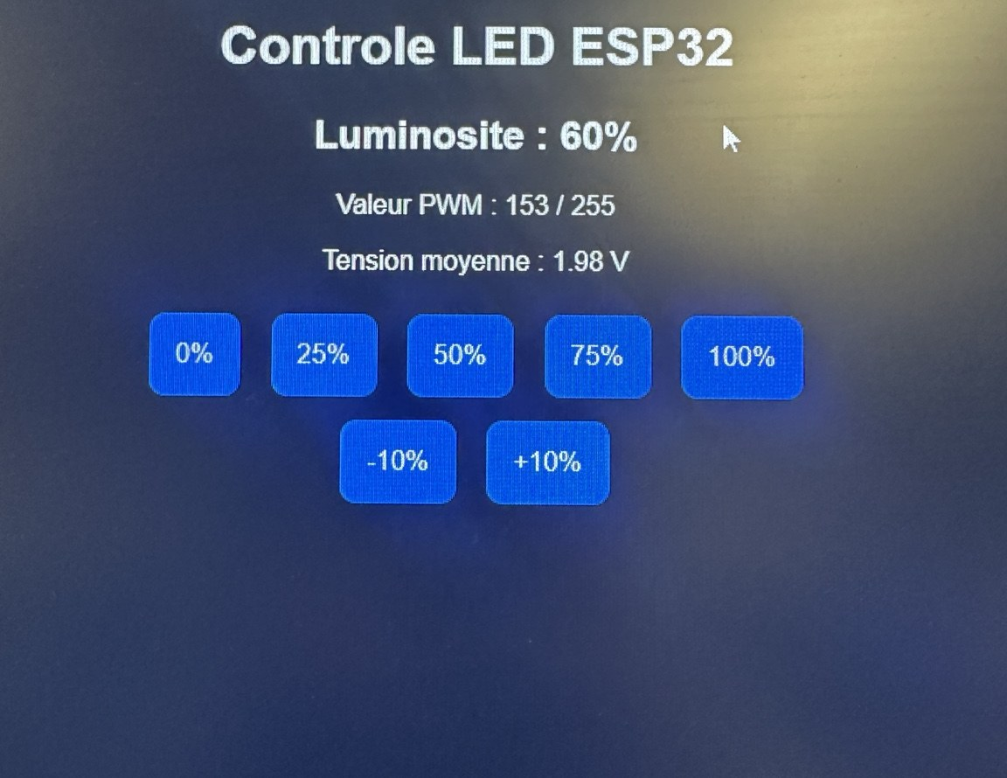
Figure 3 — Interface réelle sur ordinateur : 60 %, PWM 153/255 et tension moyenne estimée de 1,98 V.
Dans cet exemple, la route /moins a été appelée : la page indique immédiatement le nouveau pourcentage, la valeur numérique PWM et la tension moyenne correspondante.

04 / VALIDATION ET CONCLUSION

4. Tests, incidents et bilan

Tests réalisés
Essai | Résultat attendu / observé
0 %, 25 %, 50 %, 75 %, 100 % | Luminosité variable ; valeurs PWM 0, 64, 128, 191, 255.
+10 % / −10 % | Incréments de 10 ; bornes maintenues entre 0 et 100 %.
GET /pwm?duty=150 | Requête rejetée (400) ; la luminosité reste inchangée.
GET /inconnu | Réponse 404 ; page introuvable.
Moniteur série | Historique des routes et des valeurs PWM (capture ci-dessous).

Preuves de fonctionnement
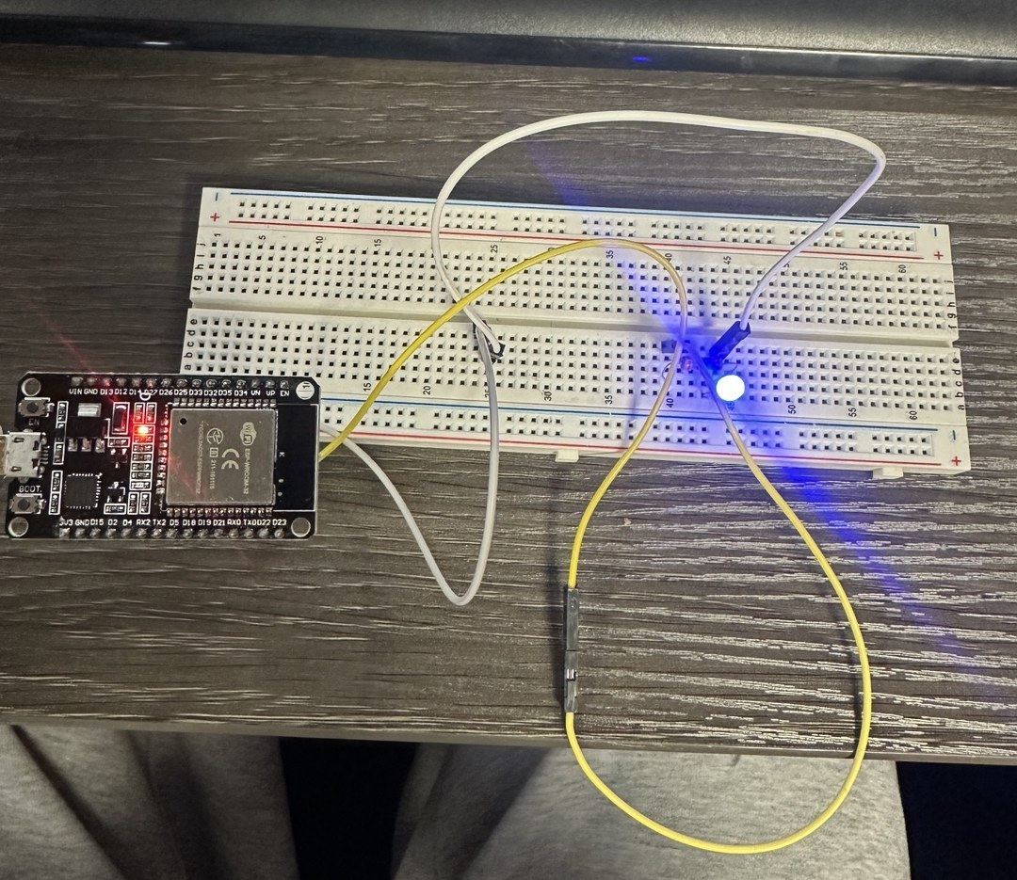  Montage réel : DEL allumée. | 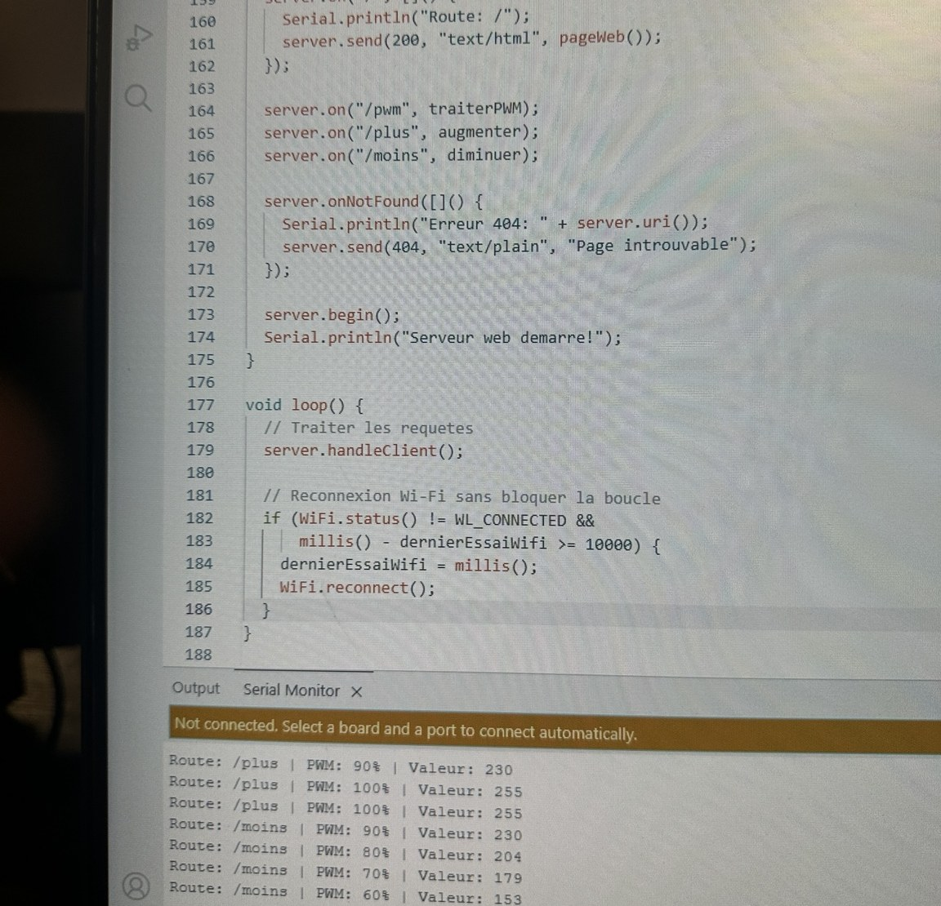  IDE Arduino et traces série.

Difficultés rencontrées et solutions
• Installation du paquet ESP32 : une erreur réseau 504 a interrompu le téléchargement ; installation relancée puis terminée.
• Téléversement : le port COM était absent, puis un mode de démarrage incorrect (0x13) a été corrigé à l’aide de BOOT.
• Vérification : les journaux série permettent de suivre les variations de PWM en temps réel.

Fonctionnement continu et conclusion
La fonction loop() appelle server.handleClient() sans delay() bloquant et surveille la connexion Wi-Fi avec millis(). En cas de perte du réseau, l’ESP32 tente de se reconnecter sans remettre la DEL à zéro. Le projet illustre la commande PWM, la validation des paramètres HTTP et la programmation d’un objet connecté local.
À compléter avant la remise : nom des membres, capture de l’interface sur téléphone (demandée dans le TP), confirmation visuelle de la résistance 220 Ω. Fichier config.h avec identifiants Wi-Fi exclu de la remise.

